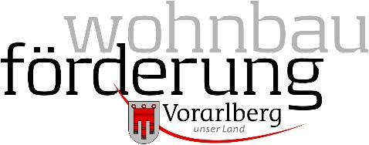
Amt der
Vorarlberger Landesregierung
Abt. Wohnbauförderung (IIId)

Eingangsstempel des Landes
Römerstraße 15
6900 Bregenz

E-Mail: wohnen@vorarlberg.at

Sanierungsbegleitung

Informationen zur Sanierungsbegleitung:
Aktenzeichen: | IIId-WBF-
Name des Beratungsbüros:
Anschrift:
Telefonnummer:
E-Mail-Adresse:

Rechnung samt Zahlungsbeleg
Bestätigung der Fertigstellung samt Auflistung der umgesetzten Maßnahmen inklusive Endabrechnung
Die Sanierungsarbeiten wurden entgegen dem Antrag anders ausgeführt. Die U-Wert- bestätigungen bzw. der Energieausweis nach Durchführung der Sanierungsarbeiten wurden aktualisiert.
Nummer des aktualisierten Energieausweises: ___________________
Die Kosten laut Endabrechnung sind im beigefügten Ausdruck des Internetrechners den
Bauteilen und den sonstigen Sanierungsmaßnahmen zugeordnet.
Die Empfehlung der Nachjustierung des Heizungs- und Haustechniksystems wurden
ausgehändigt bzw. als Anhang zum neuen Bestandsenergieausweis gespeichert.
Bestätigung, dass die umgesetzten Sanierungsmaßnahmen die allenfalls spätere Erreichung der in der Sanierungsberatung festgelegten Zielvariante nicht verhindern.

Unterschrift vom Sanierungsberatungsbüro

